Nous avons été très touchées par vos marques de sympathie pour accompagner notre maman dans son éternelle demeure.

Les familles Girault et Laumônier vous expriment leurs chaleureux remerciements pour votre soutien en ce moment douloureux.

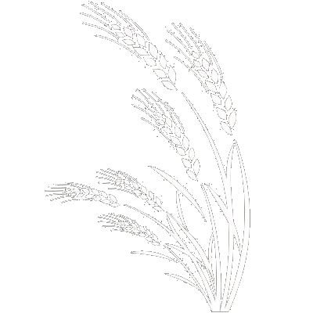

Nous avons été très touchées par vos marques de sympathie pour accompagner notre maman dans son éternelle demeure.

Les familles Girault et Laumônier vous expriment leurs chaleureux remerciements pour votre soutien en ce moment douloureux.

Nous avons été très touchées par vos marques de sympathie pour accompagner notre maman dans son éternelle demeure.

Les familles Girault et Laumônier vous expriment leurs chaleureux remerciements pour votre soutien en ce moment douloureux.

